10. TXIKIEN JOLAS ETXEA Txapelketa
2014.AÑORGA K.K.E.
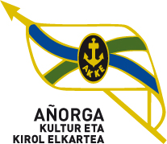

IGANDEA 2014-APIRILAK - 27 10,00 H.

INFANTILAK

*Salaberria - Etxeberria Eple
*Baztarrika – Gelbentzu Lazkao

* Odriozola – Salegi Zestoa
*Atutxa – Lazkano Amorebieta

* Telletxea – Aranguren Erreka
*Txoperena – Santamaria Leitza

* Alberdi – Elizegi Gazteleku
*Egiguren – Iriarte Ilunpe

* Osa – Eguzkiza Gazteleku
*Alzaga - Emaldi Amorebieta

* Sagastibeltza – Jauregi Urretxu
*Iñigo – Etxeberria Añorga

* Ochoa – Igoa Gurepilota
*Erostarbe – Zubeltzu Añorga

